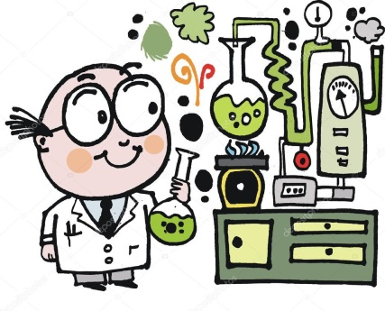
Geef alle binaire zuren die er zijn (1) | Welk oxidatiegetal heeft het niet metaal in H₂SO₄? (2) | Welk oxidatiegetal heeft het niet metaal in HClO₄? (3)
Welk oxidatiegetal heeft het niet metaal in H₃PO₄? (4) | Welk oxidatiegetal heeft het niet metaal in HNO₂? (5) | Uit welke zuren bestaat zure regen? (6)
Waarvoor wordt diwaterstof-sulfaat gebruikt in het dagelijks leven? (7) | Welke aggregatie-toestand hebben de meeste binaire zuren? (8) | Welke aggregatie-toestand hebben de meeste ternaire zuren? (9)

